**Μοναστηριακές κουζίνες**

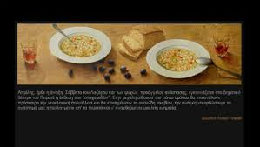

<https://gofile.io/?c=BbcFQL>   (οσιος εφραιμ συρου, ΚΑΤΕΡΙΝΗ)

<https://gofile.io/?c=pdv22W>        (Τίμιος Σταυρός Μαψού ΚΟΡΙΝΘΟΣ)

<https://gofile.io/?c=TiGslJ>               (Παναχράντου, ΑΝΔΡΟΣ)

<https://gofile.io/?c=2FBcfy>           (Παναγίας, ΕΒΡΟΣ)

<https://gofile.io/?c=VNFFZV>         (Αγκαράθου)

<https://gofile.io/?c=xhxeeJ>               (Σωτήρος Νικητών)

<https://gofile.io/?c=OyO1rI>             (Παλιανής ΗΡΑΚΛΕΙΟ ΚΡΗΤΗΣ)

<https://gofile.io/?c=U9IW4z>            (Αγ. Διόνυσος, ΟΛΥΜΠΟΣ)

<https://gofile.io/?c=odjaik>           (Αγ. Γεώργιος Επανωσήφης, ΚΡΗΤΗ)

<https://gofile.io/?c=DyPNuz>       (Αγιών Ραφαήλ, Νικολάου, Ειρήνης)